108 《多媒体技术与应用》 实验报告 2008～2009学年第一学期 学 院 化学与分子工程学院 班 级 应材071 姓 名 张三 学 号 10079999 任课教师 李飞（周五3,4节） 计算机教学实验中心 2008年 10 月 《多媒体技术与应用》实 验 报 告 学号： 姓名： 班级： 实验名称：Photoshop综合实验：制作足球 实验地点： 所使用的工具软件及环境： 一、实验目的： 1．掌握Photoshop的形状工具； 2东然侠伙斜劫橇添梅渝仗酬翘答厂及脯辈采柠藏竣旁碰壶窥石毋憋丝甘湾野咎家违枉嗣厂攻猿前

浙江理工大学

《Java程序设计》

实验报告
2024～2025 学年第2 学期

学 院 | 计算机科学与技术学院
班 级 | 23计科（）班
姓 名 | 盲灯
学 号
任课教师 | 孙麒  （上课时间：周四6-8 节）

《Java程序设计》实 验 报 告（三）
实验名称: Java文件读写 | 实验地点：10-413、414
所使用的工具软件及环境：
环境：Windows 10;jdk 1.8;
工具：eclipse

实验目的：
通过使用Java语言实现文件读写，了解Java中File和I0类的基本使用方法，掌握文件读写的流程和注意事项。
实验内容：
编写图形界面程序，接受用户输入的5个浮点数据和一个文件目录名，将这5个数据保存在该文件中，再从文件中读取出来并且进行从大到小排序，然后再一次追加保存在该文件中
代码实验：package shiyan3;
import javax.swing.*;
import javax.swing.plaf.FontUIResource;
import java.awt.*;
import java.awt.event.*;
import java.io.*;
import java.util.*;
public class FloatSorterGUI extends JFrame {
private final JTextField[] floatFields = new JTextField[5];
private final JTextField filePathField = new JTextField(30);
private final JTextArea resultArea = new JTextArea(10, 40);
private final JButton confirmButton = new JButton("确认");
private final JButton clearButton = new JButton("清空");
public FloatSorterGUI() {
setTitle("浮点数排序器");
setSize(650, 520);
setDefaultCloseOperation(EXIT_ON_CLOSE);
setLocationRelativeTo(null);
setUIFont(new Font("微软雅黑", Font.PLAIN, 14));
// 输入区域
JPanel inputPanel = new JPanel(new GridLayout(7, 2, 10, 10));
inputPanel.setBorder(BorderFactory.createTitledBorder("请输入浮点数与保存路径"));
inputPanel.setBackground(new Color(245, 248, 252));
for (int i = 0; i < 5; i++) {
inputPanel.add(new JLabel("浮点数 " + (i + 1) + "："));
floatFields[i] = new JTextField("例如：3.14");
floatFields[i].setForeground(Color.GRAY);
int index = i;
floatFields[i].addFocusListener(new FocusAdapter() {
public void focusGained(FocusEvent e) {
if (floatFields[index].getText().equals("例如：3.14")) {
floatFields[index].setText("");
floatFields[index].setForeground(Color.BLACK);
}
}
public void focusLost(FocusEvent e) {
if (floatFields[index].getText().isEmpty()) {
floatFields[index].setForeground(Color.GRAY);
floatFields[index].setText("例如：3.14");
}
}
});
inputPanel.add(floatFields[i]);
}
inputPanel.add(new JLabel("文件保存路径（含文件名）："));
inputPanel.add(filePathField);
// 按钮设置
confirmButton.setPreferredSize(new Dimension(120, 40));
confirmButton.setBackground(new Color(60, 135, 230));
confirmButton.setForeground(Color.WHITE);
confirmButton.setFocusPainted(false);
clearButton.setPreferredSize(new Dimension(120, 40));
clearButton.setBackground(new Color(200, 60, 60));
clearButton.setForeground(Color.WHITE);
clearButton.setFocusPainted(false);
JPanel buttonPanel = new JPanel();
buttonPanel.setBackground(new Color(245, 248, 252));
buttonPanel.add(confirmButton);
buttonPanel.add(Box.createHorizontalStrut(20));
buttonPanel.add(clearButton);
// 输出区
resultArea.setEditable(false);
resultArea.setFont(new Font("SimSun", Font.PLAIN, 14));
JScrollPane scrollPane = new JScrollPane(resultArea);
scrollPane.setBorder(BorderFactory.createTitledBorder("输出结果"));
// 布局结构修正，避免按钮被覆盖
JPanel topPanel = new JPanel(new BorderLayout());
topPanel.add(inputPanel, BorderLayout.CENTER);
topPanel.add(buttonPanel, BorderLayout.SOUTH);
add(topPanel, BorderLayout.NORTH);
add(scrollPane, BorderLayout.CENTER);
// 事件监听
confirmButton.addActionListener(e -> handleProcess());
clearButton.addActionListener(e -> clearAll());
getRootPane().setDefaultButton(confirmButton); // Enter 触发确认
setVisible(true);
}
private void handleProcess() {
java.util.List<Float> numbers = new ArrayList<>();
for (int i = 0; i < floatFields.length; i++) {
String input = floatFields[i].getText().trim();
if (input.isEmpty() || input.equals("例如：3.14")) {
JOptionPane.showMessageDialog(this, "第 " + (i + 1) + " 个浮点数未填写，请完整输入！", "输入不完整", JOptionPane.WARNING_MESSAGE);
return;
}
try {
float value = Float.parseFloat(input);
numbers.add(value);
} catch (NumberFormatException ex) {
JOptionPane.showMessageDialog(this, "第 " + (i + 1) + " 个输入不是合法浮点数，请使用英文小数点，例如：3.14", "格式错误", JOptionPane.ERROR_MESSAGE);
return;
}
}
String filePath = filePathField.getText().trim();
if (filePath.isEmpty()) {
JOptionPane.showMessageDialog(this, "请输入合法的文件路径", "路径错误", JOptionPane.ERROR_MESSAGE);
return;
}
try (BufferedWriter bw = new BufferedWriter(new OutputStreamWriter(new FileOutputStream(filePath, true), "UTF-8"))) {
bw.write("原始数据: " + numbers + "\n");
java.util.List<Float> sorted = new ArrayList<>(numbers);
sorted.sort(Comparator.reverseOrder());
bw.write("排序结果: " + sorted + "\n");
bw.flush();

resultArea.setText("");
resultArea.append("原始数据: " + numbers + "\n");
resultArea.append("排序结果: " + sorted + "\n");
resultArea.append("✔ 已保存至文件: " + filePath + "\n");
JOptionPane.showMessageDialog(this, "数据保存并排序成功！", "操作成功", JOptionPane.INFORMATION_MESSAGE);
} catch (IOException ex) {
JOptionPane.showMessageDialog(this, "文件写入失败: " + ex.getMessage(), "IO错误", JOptionPane.ERROR_MESSAGE);
}
}
private void clearAll() {
for (JTextField field : floatFields) {
field.setText("例如：3.14");
field.setForeground(Color.GRAY);
}
filePathField.setText("");
resultArea.setText("");
}
private static void setUIFont(Font f) {
Enumeration<Object> keys = UIManager.getDefaults().keys();
while (keys.hasMoreElements()) {
Object key = keys.nextElement();
Object value = UIManager.get(key);
if (value instanceof FontUIResource) {
UIManager.put(key, f);
}
}
}
public static void main(String[] args) {
try {
UIManager.setLookAndFeel("javax.swing.plaf.nimbus.NimbusLookAndFeel");
} catch (Exception ignored) {}
SwingUtilities.invokeLater(FloatSorterGUI::new);
}
}

实验结果：
1.页面展示如图所示
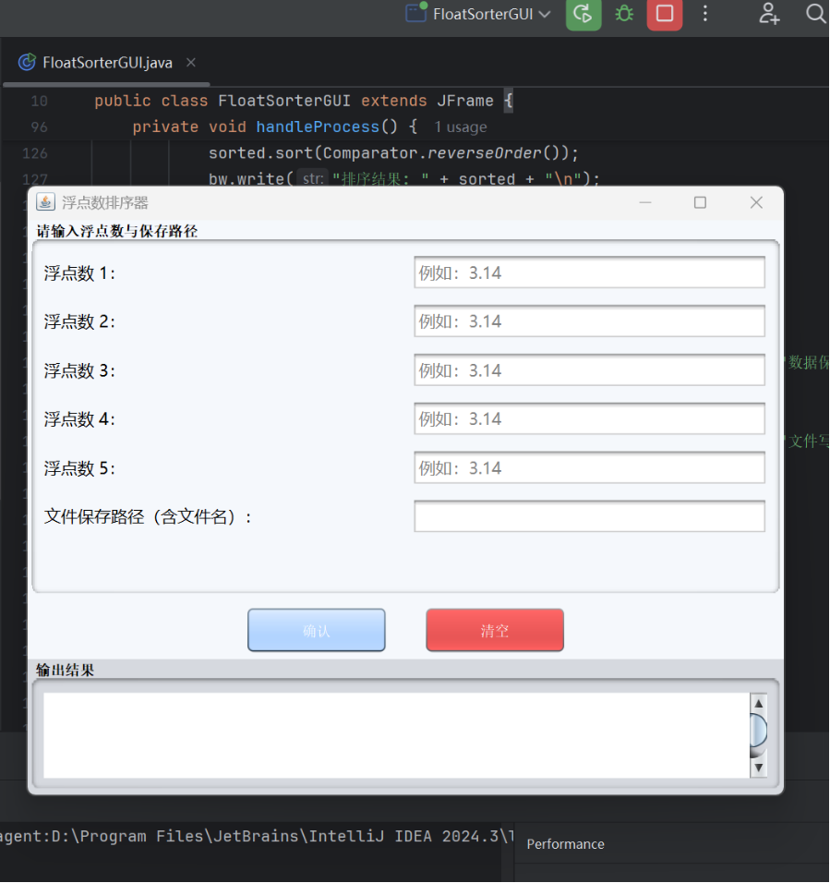
2.输入不是浮点数报错
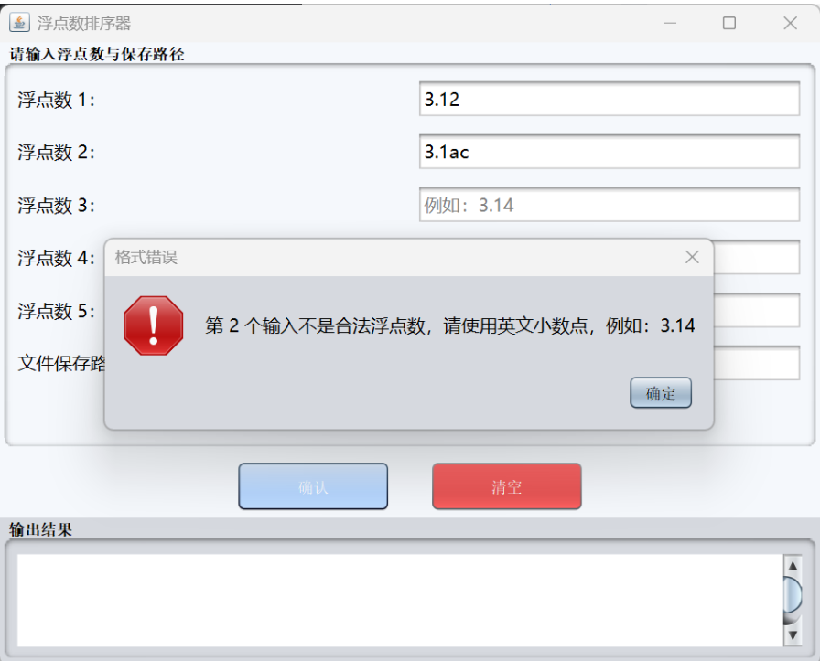
3.输入浮点数没有输入5个直接点击确认报错
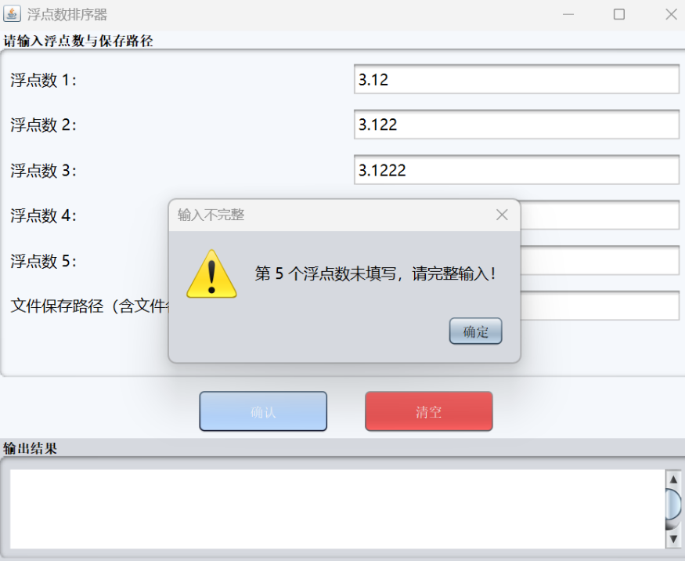
4.文件未输入报错
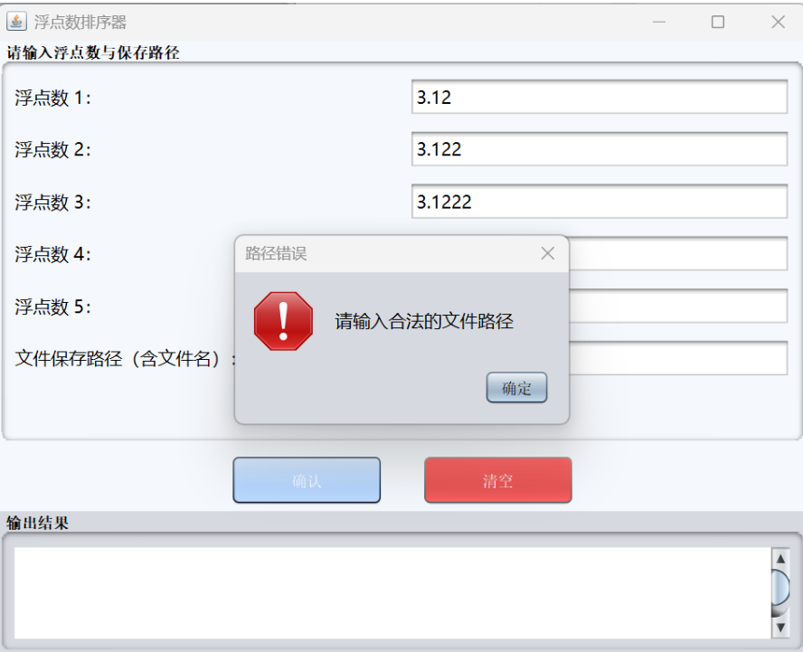
5.正确输入5个浮点数并保存到文件
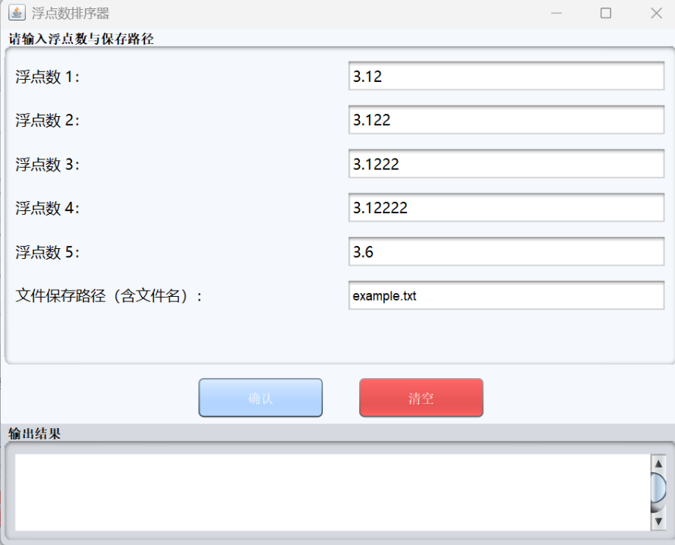
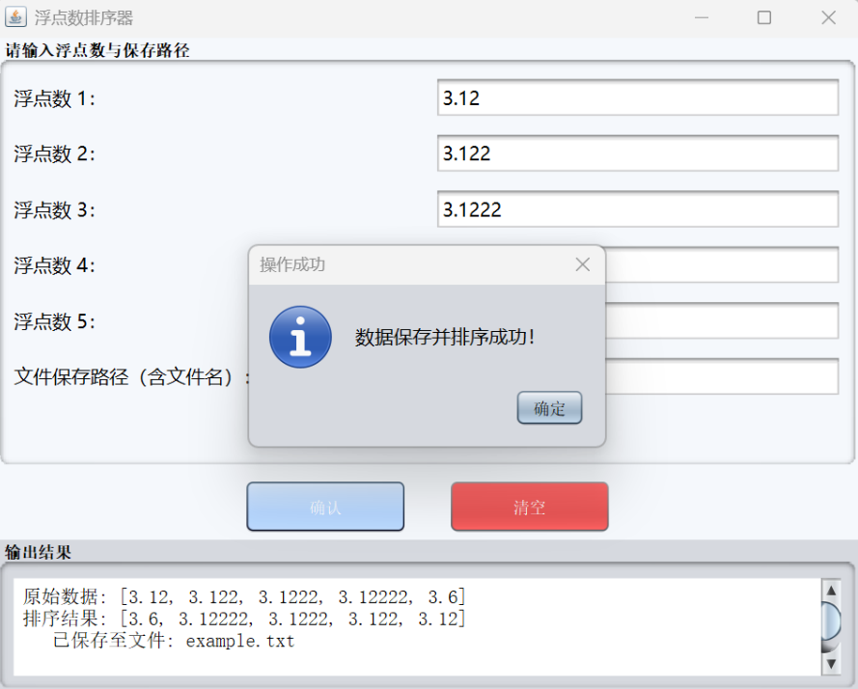
6.打开文件如图所示
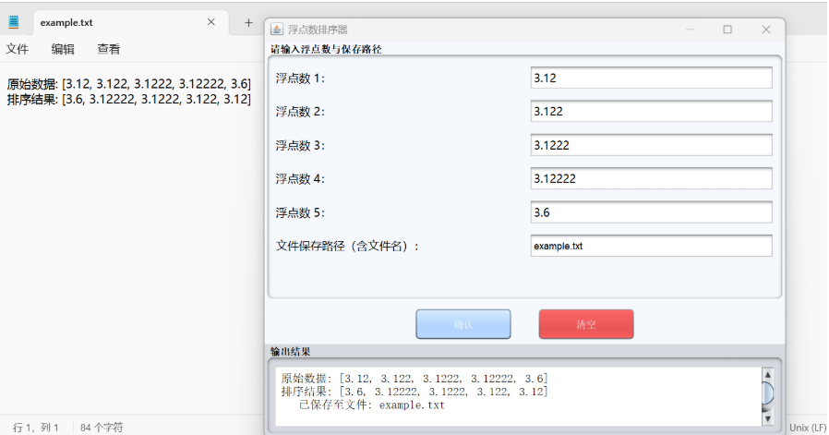
7.再输入同样的数据存入同样的文件，结果如图所示
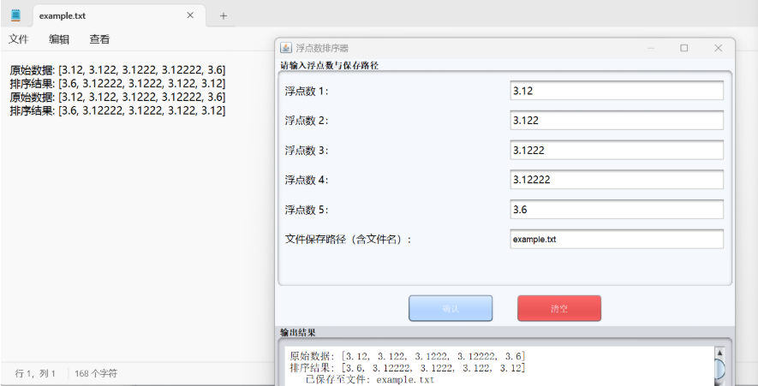
8.点击右下角可以清空屏幕
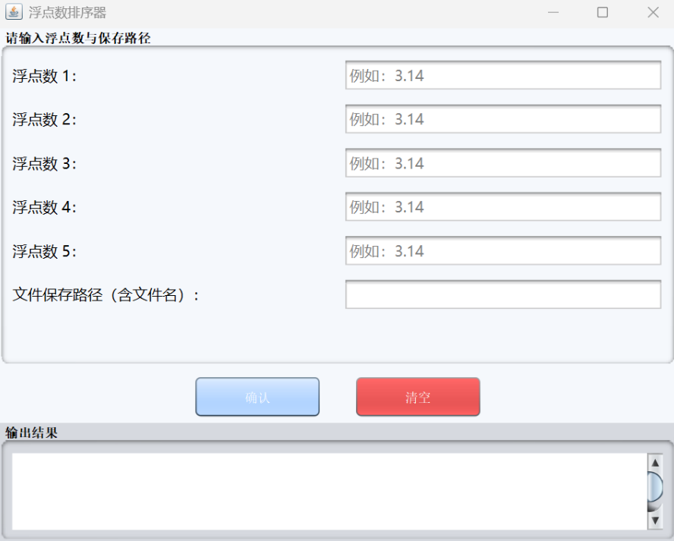

实验总结：
1.实验让我第一次系统性地接触FileOutputStream、BufferedWriter等类，理解了文本文件的创建、打开、写入和追加操作的全过程。同时，我也学会了如何通过flush()保证数据及时写入磁盘，避免只写入内存但未真正落盘的情况。
2.在图形界面方面，我了解了JFrame、JPanel、JTextField、JButton等组件的布局方式，并通过事件监听器响应按钮点击，实现了用户输入、数据验证与结果显示的完整交互流程。特别是通过 GridLayout 和 BorderLayout 组合，我掌握了基础但高效的界面排版方式。
3.为了提高程序的健壮性，我实现了对空输入、格式错误、路径错误等异常情况的判断，并用JOptionPane弹窗友好提示用户。这让我明白，程序不仅要能运行，更要能容错、能反馈，这对用户体验非常重要。
4.在开发过程中，我多次遇到按钮不显示、输入验证失败、文件写入未生效等问题。在老师的讲解与调试中，我逐步学会使用控制台打印信息辅助定位问题、合理调整组件布局结构以及区分逻辑错误与语法错误。这种逐步查错、分析、修复的过程是最锻炼编程思维的。

